Графика проведения бесплатных обучающих семинаров для застройщиков в III квартале 2024 года по предоставлению в электронном виде государственных услуг в сфере строительства
03.07.2024
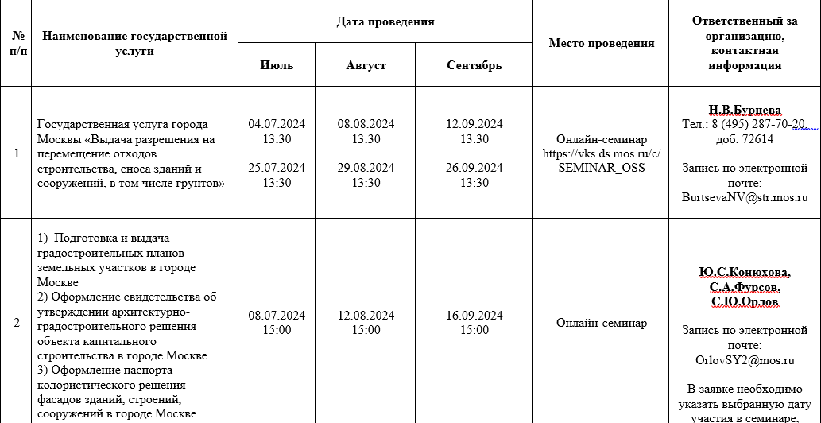
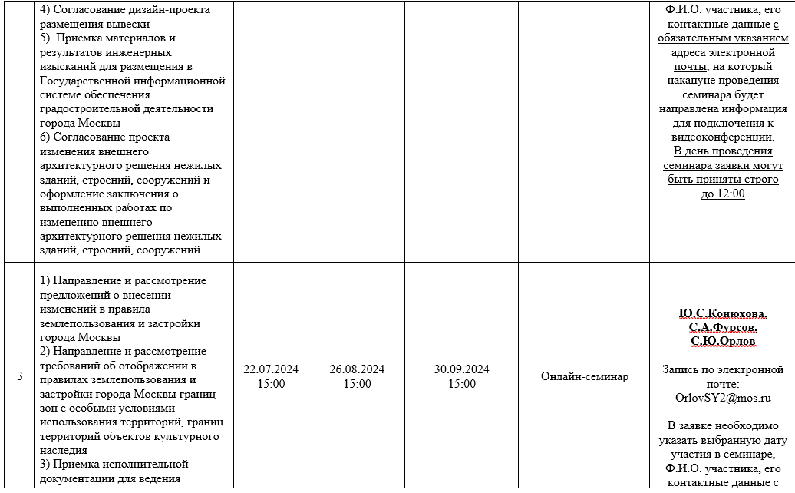
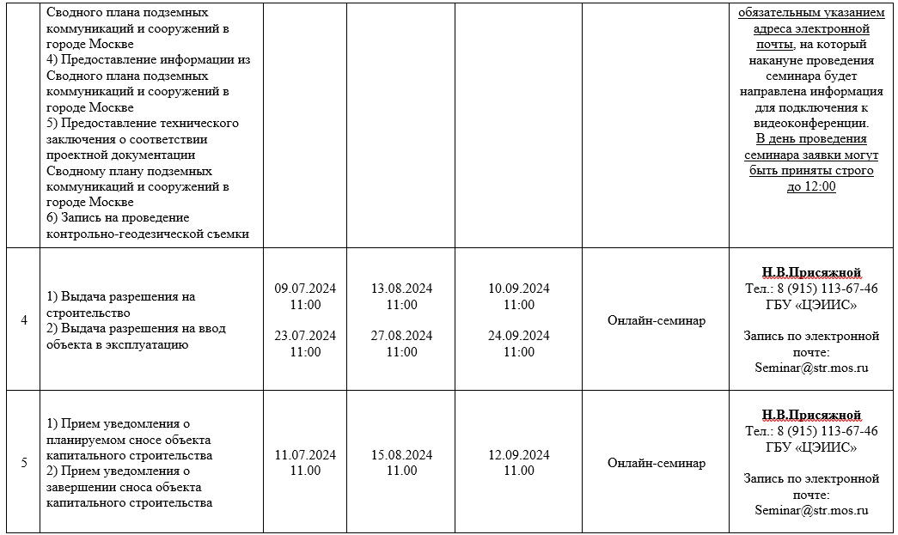
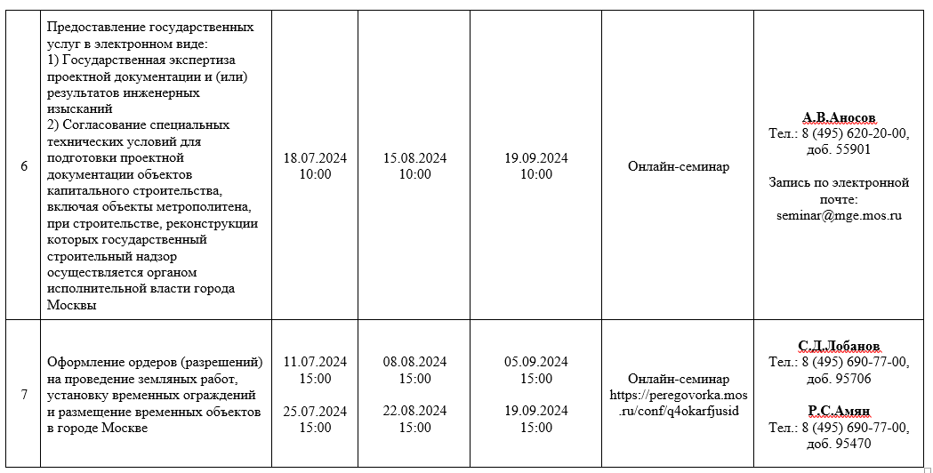

Адрес страницы: http://lublino.mos.ru/directions-of-activities/the-construction-sector/exemption-of-land/detail/12462300.html
Управа района Люблино города Москвы

